«СОГЛАСОВАНО» «УТВЕРЖДАЮ»

Президент ОО «Федерация Президент РОО «Федерация

Черлидинга и чир спорта Казахстанский Союз

города Алматы» Черлидинга и Чир Спорта»

__________Т. Сильченко __________ Р. Маммадов

«____» ___________ 2020 г. «_____» ___________ 2020 г.

Федерация черлидинга и чир спорта города алматы

Представляет

14 марта 2020 года

РЕСПУБЛИКАНСКИЙ ТУРНИР ПО ЧЕРЛИДИНГУ

И МАЖОРЕТ СПОРТУ

ALMATY OPEN 2020
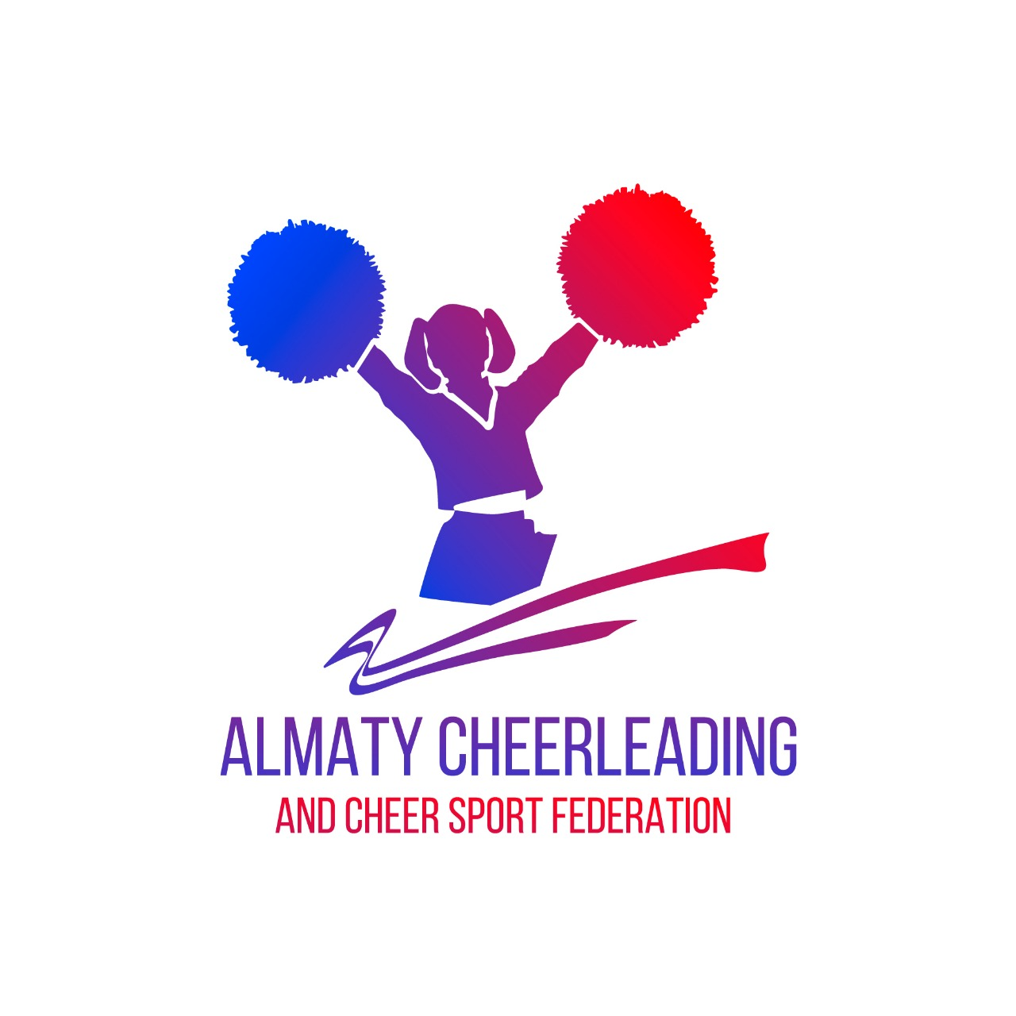


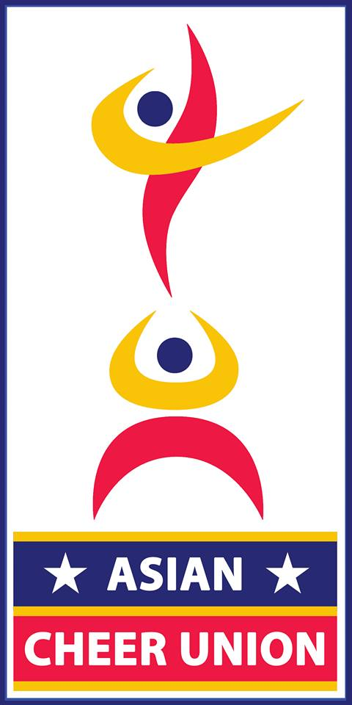


Место проведения
г. Алматы / СК «Темир Дос» / ул. Жамбыла 77

Almatycheer@gmail.com
www.kazcheerunion.kz

Регламент
по проведению Республиканского турнира по черлидингу и мажорет спорту «ALMATY OPEN 2020»

Цели и задачи:
- Популяризация черлидинга и чир спорта
- Повышение спортивного мастерства команд, увеличение соревновательной практики;
- Пропаганда здорового образа жизни и привлечение детей и молодежи к систематическим занятиям физической культурой и спортом;
- Обмен опытом между тренерами и спортсменами.

- МЕСТО И СРОКИ ПРОВЕДЕНИЯ СОРЕВНОВАНИЙ:

ДАТА – 14 марта 2020 года. НАЧАЛО – 11.00.
МЕСТО – СК «ТЕМИР ДОС» ул. Жамбыла, 77

- ОРГАНИЗАТОРЫ И РУКОВОДСТВО СОРЕВНОВАНИЙ

РОО «Федерация Казахстанский Союз Черлидинга и Чир Спорта»
ОО «Федерация Черлидинга и Чир Спорта города Алматы»

По Черлидингу и Чир Спорту - Соревнования проводятся в соответствии с республиканскими правилами РОО «Федерация Казахстанский Союз Черлидинга и Чир Спорта», на основании правил Международного Союза Черлидинга (ICU – International Cheer Union)
По Мажорет Спорту и Твирлингу - Соревнования проводятся в соответствии с правилами IFMS (International Federation of Majorettes Sport) и WBTF (World Baton Twirling Federation)

3. Требования к участникам и условия их допуска к соревнованию

- Соревнования являются открытыми для участия. К соревнованиям допускаются спортсмены спортивных сборных команд стран ближнего и дальнего зарубежья, областей и городов Республики Казахстан, отдельные спортсмены подавшие заявки в установленные сроки.
- Каждый спортсмен соответствующей квалификации имеет право выступать в одной или в нескольких дисциплинах, но в рамках единственной возрастной категории.

4. Возрастные категории
4.1 Черлидинг

К спортивным соревнованиям допускаются спортсмены следующих возрастных категорий:
ЧИР
- мальчики, девочки (8-11 лет)
- юниорки, юниоры (12-16 лет)
- мужчины, женщины 16 лет и старше
ПЕРФОРМАНС
- мальчики, девочки (7 лет и младше)
- мальчики, девочки (8-11 лет)
- юниорки, юниоры (12-16 лет)
- мужчины, женщины с 14 лет и старше

4.2 Мажорет спорт

К спортивным соревнованиям допускаются спортсмены следующих возрастных категорий:
- мини кадетки (4-7 лет)
- кадетки (8-11 лет)
- юниорки (12-14 лет)
- сеньорки (15 лет и старше)

Допускается участие в команде мажореток старше на одну возрастную категорию. Количество участников в командах предельного возраста следующие:
- Команда из 8 – 12 человек, количество старших разрешено 2;
- Команда из 13 - 17 человек, количество старших разрешено 3;
- Команда из 18 – 22 человек, количество старших разрешено 4;
- Команда из 23 - 25 человек, количество старших разрешено 5;

5. ДИСЦИПЛИНЫ СОРЕВНОВАНИЙ
5.1 Черлидинг

ЧИР
- ЧИР - Спортсмены могут быть только женского пола.
- ЧИР – МИКС. По крайней мере, один спортсмен в группе должен быть мужского пола, и, по крайней мере, один спортсмен в группе должен быть женского пола.
- ПАРТНЕРСКИЕ СТАНТЫ
Один спортсмен должен быть мужского пола и один спортсмен должен быть женского пола.
Обязательно наличие «споттера»
- СТАНТЫ ГРУППА
Спортсмены могут быть только женского пола. Обязательно наличие «споттера»
- СТАНТЫ - МИКС
По крайней мере, один спортсмен в группе должен быть мужского пола, и, по крайней мере, один спортсмен в группе должен быть женского пола.
Обязательно наличие «споттера»

ПЕРФОРМАНС

- ЧИР ФРИСТАЙЛ ПОМ СОЛО
- ЧИР ФРИСТАЙЛ ПОМ ДУЭТ
- ЧИР ФРИСТАЙЛ ПОМ МАЛЫЕ ГРУППЫ
- ЧИР ФРИСТАЙЛ ПОМ КОМАНДЫ

- ЧИР ХИП ХОП СОЛО
- ЧИР ХИП ХОП ДУЭТ
- ЧИР ХИП ХОП МАЛЫЕ ГРУППЫ
- ЧИР ХИП ХОП КОМАНДЫ

- ЧИР ДЖАЗ СОЛО
- ЧИР ДЖАЗ ДУЭТ
- ЧИР ДЖАЗ МАЛЫЕ ГРУППЫ
- ЧИР ДЖАЗ КОМАНДЫ

- ЧИР ДАНС ШОУ МАЛЫЕ ГРУППЫ
- ЧИР ДАНС ШОУ КОМАНДЫ

- СОЛО ЧИР

5.2 Мажорет спорт

- СЕКЦИЯ «ФЛАГИ» (группа, мини формация, дуэт, соло)
- СЕКЦИЯ «БАТОН» (группа, мини формация, дуэт, соло)
- СЕКЦИЯ «ПОМПОН» (группа, мини формация, дуэт, соло)
- СЕКЦИЯ «МИКС» (группа, мини формация)
- СЕКЦИЯ «КЛАССИЧЕСКИЕ МАЖОРЕТКИ»
- СЕКЦИЯ «МАЖОРЕТШОУ»
- СЕКЦИЯ «МАРШПАРАД»
- СЕКЦИЯ «БАРАБАНЫ»
6. КОЛИЧЕСТВО УЧАСТНИКОВ
6.1 Черлидинг

Количество участников в командах:
ДИСЦИПЛИНЫ | НОМИНАЦИЯ | МИНИМАЛЬНОЕ КОЛ-ВО | МАКСИМАЛЬНОЕ КОЛ-ВО
CHEER | CHEER / ЧИР | 8 | 24
CHEER | CHEER MIX / ЧИР СМЕШАННАЯ | 8 | 24
CHEER | PARTNER STUNT / СТАНТЫ ПАРТНЕРСКИЕ | 2 | 2
CHEER | GROUP STANT / СТАНТЫ ГРУППА | 3 | 5
CHEER | TEAM STUNT MIX / СТАНТЫ ГРУППА СМЕШАННАЯ | 3 | 5
PERFORMANCE | SOLO / СОЛО | 1 | 1
PERFORMANCE | ДУЭТ / DOUBLES | 2 | 2
PERFORMANCE | МАЛЫЕ ГРУППЫ / SMALL TEAM | 3 | 7
PERFORMANCE | КОМАНДА / TEAM | 8 | 24

6.2 Мажорет спорт
Количество участников:
Группа 8-25
Мини формация 3- 7
Дуэт – 2
Соло – 1

7. МУЗЫКАЛЬНОЕ СОПРОВОЖДЕНИЕ, ВЫХОД НА ПЛОЩАДКУ, ХРОНОМЕТРАЖ

Музыкальное сопровождение и текст песен (в том числе иностранный) не должны противоречить морально-этическим нормам и носить оскорбительный характер для граждан различных конфессий и национальностей.

ПРОДОЛЖИТЕЛЬНОСТЬ ВЫСТУПЛЕНИЙ
ЧЕРЛИДИНГ

ДИСЦИПЛИНЫ | НОМИНАЦИЯ | МИНИМУМ | МАКСИМУМ
CHEER | CHEER / ЧИР | 2:00 | 2:30
CHEER | CHEER MIX / ЧИР СМЕШАННАЯ | 2:00 | 2:30
CHEER | PARTNER STUNT / СТАНТЫ ПАРТНЕРСКИЕ | 1:00 | 1:30
CHEER | GROUP STANT / СТАНТЫ ГРУППА | 1:00 | 1:30
CHEER | TEAM STUNT MIX / СТАНТЫ ГРУППА СМЕШАННАЯ | 1:00 | 1:30
PERFORMANCE | SOLO / СОЛО | 1:15 | 1:30
PERFORMANCE | ДУЭТ / DOUBLES | 1:15 | 1:30
PERFORMANCE | МАЛЫЕ ГРУППЫ / SMALL TEAM | 2:15 | 2:30
PERFORMANCE | КОМАНДА / TEAM | 2:30 | 3:00

В спортивных дисциплинах «ЧИР» и «ЧИР МИКС» время для исполнения чир-блока учитывается отдельно и должно составлять не менее 30 секунд. Максимальный промежуток времени между чир-блоком и музыкальной частью программы составляет 20 секунд.

ПРОДОЛЖИТЕЛЬНОСТЬ ВЫСТУПЛЕНИЙ МАЖОРЕТ СПОРТ:

Группа 2:30 – 3:00
Мини формация 1:15 – 1:30
Дуэт 1:15 – 1:30
Соло – 1:15 – 1:30
Отсчет времени начинается с первого постановочного движения или с первого звука музыкального сопровождения и заканчивается сразу после выполнения конечного постановочного движения или по окончанию музыкального сопровождения.

8. УСЛОВИЯ СОРЕВНОВАНИЙ

Каждая команда может участвовать в нескольких номинациях.
К соревнованиям допускаются команды-представители региональных федераций, отдельные команды и спортсмены, команды зарубежных стран.
Использование помпонов в номинации «ПЕРФОРМАНС ПОМ» обязательно. (Внимание: помпоны должны быть качественные и не рассыпаться!).
В номинации «ДУЭТ», «СОЛО» допускается участие всех участников команды.
В номинации «ЧИР» обязательно соблюдение правил подстраховки (нахождение «споттеров»)
Каждая команда перед выходом на соревновательную площадку должна находиться на «месте ожидания старта» - это определённое, обозначенное место, соединяющееся с площадкой, которое может быть использовано только спортсменами двух очередных стартовых номеров и их тренерами, и представителями, аккредитованными мандатной комиссией соревнований. Зоной ожидания выхода не разрешено пользоваться другим лицам. Тренеры остаются в зоне ожидания старта до тех пор, пока их спортсмены выступают.
Тренерам, спортсменам и представителям команды запрещено находиться в местах для судей. Нарушение этих ограничений может привести к дисквалификации спортсмена Главным судьёй (арбитром) бригады.
На парад допускается выход в спортивных костюмах, а на награждение только в костюме, в котором команды выступали.
После подачи Заявки никакие замены не допускаются. Исключение может быть сделано в случае серьёзных медицинских причин или при форс-мажорных обстоятельствах не позднее, чем за 2 дня до начала соревнований. В случае форс-мажора, тренер либо официальный представитель команды подаёт письменное заявление главной судейской коллегии. Если ГСК сочтёт аргументы обоснованными, то замена в команде будет разрешена.
Решение выносится официальным представителем главной судейской коллегией соревнований. Заявление подаётся в письменном виде и сопровождается исчерпывающим медицинским заключением.
Тренер каждой команды отвечает за соблюдение техники безопасности на соревнованиях.
Руководители команд несут полную ответственность за нанесения ущерба имуществу спортивного комплекса. Всем сопровождающим и тренерам команд необходимо иметь сменную обувь.

9. РЕГИСТРАЦИЯ

Дата окончания регистрации 06.03.2020
1 этап (предварительная регистрация):
- Отправить заполненные по всем пунктам заявки на почту: almatycheer@gmail.com до 05.03.2020

2 этап (официальная регистрация):
- Оплатить 100 % стоимость за участие в турнире до 05.03.2020;

3 этап (техническая регистрация):
- Выслать музыкальные трэки до 05.03.2020 (Качество звучания не менее 320 Kb/s);
- Подписать трэк, пример:
Energy_Чир_дети_группа_Алматы_с точки

После 06.03.2020 года заявки могут быть приняты только при условии полуторакратного увеличения взноса!

Команда дисквалифицируется (не допускается к участию в соревнованиях) в случае несоответствия состава команды заявленной возрастной категории.

10. СУДЕЙСТВО И ОПРЕДЕЛЕНИЕ ПОБЕДИТЕЛЕЙ

Победители в каждой возрастной группе определяется по сумме набранных баллов.
В случае равного количества баллов, победители определяются решением судейской бригады с учетом оценок за технику исполнения (сумма оценок за технику исполнения является решающей).

11. НАГРАЖДЕНИЕ

Участники, занявшие 1-3 места (соло, дуэты), получают дипломы и медали. Команды, занявшие 1-3 места, вручаются Кубки и дипломы.
Каждый участник соревнований получает Диплом.
Награждение проводится в день проведения турнира.
В день проведения турнира будет вручен «Кубок за активность» - руководителю, чья команда, представит на турнире больше всех номинаций.

12. ПРАВИЛА ПРЕБЫВАНИЯ НА ТЕРРИТОРИИ КОМПЛЕКСА

Просим соблюдать правила поведения на территории места проведения соревнований!
На территории работает профессиональное охранное агентство. В случае неподобающего поведения, администрация оставляет за собой право попросить покинуть помещение или обратиться в полицию.
В комплексе будет работать медицинский работник, фотограф, буфет.

13. БЛАГОТВОРИТЕЛЬНЫЙ ВЗНОС.

Проведение турнира проходит за счет благотворительных взносов участников.
Стоимость участия (за одного спортсмена):
за первое выступление составляет 3 500 тенге,
за второе и последующие выступления 2 500 тенге.

ВХОД для зрителей и родителей – БЕСПЛАТНЫЙ!

Все расходы, связанные с командированием участников, тренеров на соревнованиях (включая проезд в оба конца, питание, проживание и т.д.) несут командирующие организации.

ДАННОЕ ПОЛОЖЕНИЕ ЯВЛЯЕТСЯ ОФИЦИАЛЬНЫМ ПРИГЛАШЕНИЕМ НА СОРЕВНОВАНИЯ

По всем вопросам вы можете обращаться по телефонам или WhatsApp:
8 705 410 43 93 Татьяна Сильченко
8 771 403 49 77 Айгуль Шахманова

Приложение №1
Заявка
на участие в Республиканском турнире по Черлидингу и Мажорет Спорту
«ALMATY OPEN 2020»

Страна, город__________________________________________________________

Название команды, клуб_________________________________________________

Дисциплина ______________________________________________________________________

Возрастная категория ______________________________________________________________________

Состав команды
№ | ФИО | Возраст | Виза врача
1
2
3
4

Капитан команды _____________________________________________________ (Фамилия, имя полностью)

Тренер команды __________________/__________________________________ (подпись) (Фамилия, имя полностью)

С ПРАВИЛАМИ БЕЗОПАСНОСТИ ОЗНАКОМЛЕНЫ И СОГЛАСНЫ

Контактный телефон тренера ______________________

E-mail тренера ____________________________

Всего допущено ___________чел ________________________________________________(Виза врача)

Руководитель областной федерации ___________________________________________________________

М.П. Дата заполнения: « »___________2020г.

